FICHA N°2

TEMA: Sistema político
FECHA: 06/03/2024

1.-Observa las siguientes imágenes y analiza a partir de las siguientes preguntas:
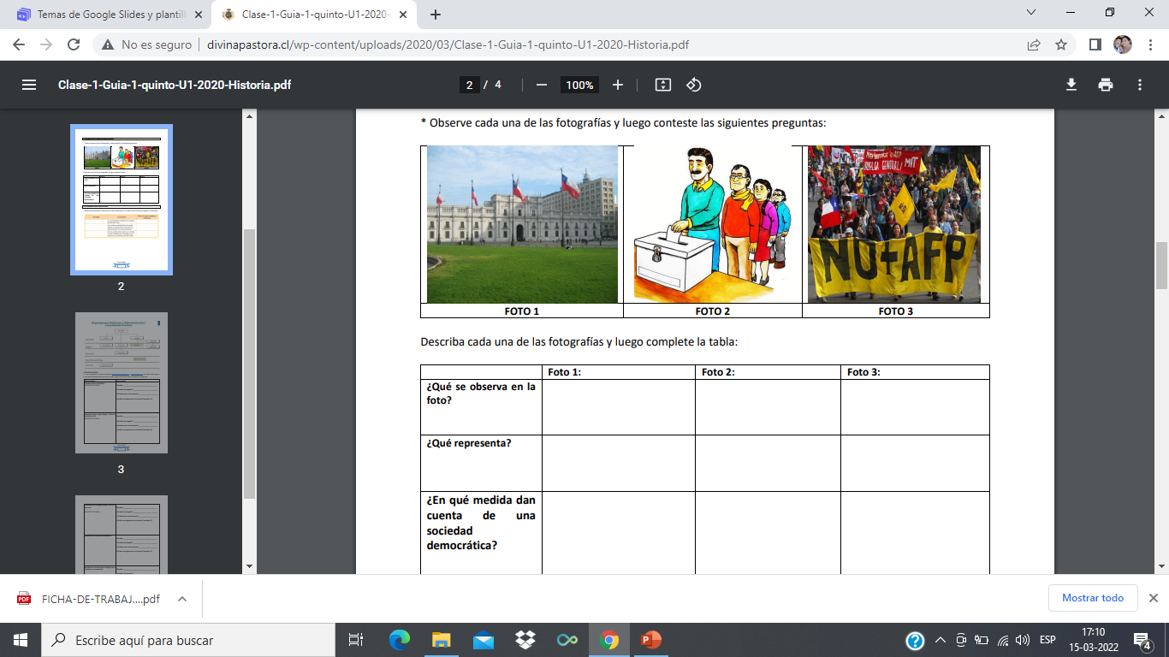
1.- Actividad: analiza las imágenes completando el siguiente cuadro.
 | Foto 1 | Foto 2 | Foto 3
¿Qué se observa en la foto?
¿Qué representa?
¿En qué medida dan cuenta de una sociedad democrática?
3.- ¿Cómo las personas pueden hacer valer sus derechos?
4.- ¿cómo debería participar el estado en los derechos de las personas?
5.- ¿de qué forma podemos participar en una democracia?

